UBND HUYỆN AN LÃO TRƯỜNG THCS THÁI SƠN | CỘNG HOÀ XÃ HỘI CHỦ NGHĨA VIỆT NAM  Độc lập- Tự do – Hạnh phúc

BÁO CÁO CHUYÊN ĐỀ THÁNG 2.2025
“ VẬN DỤNG CÁC PHƯƠNG PHÁP VÀ KĨ THUẬT DẠY HỌC TÍCH CỰC VÀO ĐỔI MỚI PHƯƠNG PHÁP DẠY HỌC NHẰM PHÁT NĂNG LỰC TỰ HỌC VÀ TƯ DUY SÁNG TẠO Ở HỌC SINH”
– MÔN TOÁN 7

I .ĐẶT VẤN ĐÊ
* Căn cứ công văn về việc hướng dẫn sinh hoạt chuyên môn về đổi mới PPDH và KTĐG và kế hoạch tổ chức sinh hoạt chuyên môn cấp cụm huyện năm học 2024-2025 của PGD&ĐT huyện An Lão;
* Căn cứ kế hoạch hoạt động chuyên môn của tổ KHTN và kế hoạch chỉ đạo chuyên môn trường THCS Thái Sơn năm học 2024– 2025;
* Để nâng cao chất lượng dạy học theo hướng ĐMPPDH, ĐMKTĐG tích hợp rèn kĩ năng sống cho học sinh. Hôm nay, nhóm toán 7 trường THCS Thái Sơn thực hiện chuyên tháng 2.2025 là “ VẬN DỤNG CÁC PHƯƠNG PHÁP VÀ KĨ THUẬT DẠY HỌC TÍCH CỰC VÀO ĐỔI MỚI PHƯƠNG PHÁP DẠY HỌC NHẰM PHÁT NĂNG LỰC TỰ HỌC VÀ TƯ DUY SÁNG TẠO Ở HỌC SINH”
II. THỰC TRẠNG TRƯỚC KHI THỰC HIỆN CHUYÊN ĐỀ
Trước hết, nhóm giáo viên giảng dạy môn toán 7 trường THCS Thái Sơn chúng tôi xác định: Việc ứng dụng CNTT trong dạy học là nhiệm vụ quan trọng trong mỗi nhà trường nói riêng và của ngành giáo dục nói chung, nhằm phát huy tính chủ động , tích cực chiếm lĩnh tri thức cho học sinh. ĐMPPDH là nền tảng để xây dựng chất lượng dạy và học và đó định hướng phát triển năng lực tư duy, hợp tác, năng lực thể hiện chính kiến, năng lực thực hành,sử dụng đồ dùng học tập để học sinh hứng thú, say mê , tự giác học tập.
Hướng tới sự phát triển toàn diện cho các em – những lớp học sinh mới. Trong quá trình thực hiện nhóm chúng tôi đã nhận thấy có những mặt thuận lợi và khó khăn như sau:
a. Thuận lợi :
- BGH nhà trường và tổ chuyên môn quan tâm, quyết liệt chỉ đạo, vào cuộc quyết tâm áp dụng việc dạy học xây dựng nề nếp kỷ cương - ứng dụng CNTT nhằm nâng cao năng lực học tập của học sinh, hướng dẫn Hs tự học. Tạo điều kiện tốt nhất về cơ sở vật chất cũng như bồi dưỡng đội ngũ giáo viên để thực hiện chuyên đề này, đặc biệt hệ thống máy soi mới được đưa vào sử dụng phù hợp để đa dạng hóa các hoạt động của HS.
- Giáo viên trong nhóm Toán 7 của trường là những đ/c nhiệt tình, tâm huyết có trình độ tay nghề khá vững vàng có ý thức tự đổi mới phương pháp để nâng cao chất lượng giảng dạy, các đc đa số là những giáo viên trẻ, khả năng tiếp cận CNTT trong dạy học cao.
- Học sinh hầu hết các em đều ngoan, tích cực và hứng thú với phương pháp mới bởi các em được khen nhiều hơn được đánh giá nhiều trong quá trình học tập.
b. Khó khăn:
- GV mới được tiếp cận với HS nên cần nhiều thời gian để tìm hiểu, thăm nắm về hoàn cảnh, tính cách, ý thức và năng lực học tập của từng em trong lớp học.
-Đồ dung dạy học mới còn khá nhiều ứng dụng GV chưa khai thác hết được.
- Một số phụ huynh chưa thể tiếp cận được với cách học mới của các em, nên ở nhà nhiều phụ huynh không biết phải dạy con như thế nào.
- Khi sử dụng phương pháp hoạt động nhóm thì việc đánh giá nhóm này tốt nhất chỉ mang tính tương đối vì một số em yếu kém thường hay dựa vào các bạn khá trong nhóm tự làm , ít tham gia ý kiến khi thảo luận (có phần do ngại và thiếu tự tin)
III.NỘI DUNG CHUYÊN ĐỀ
1.Ứng dụng công nghệ thông tin
- Nhóm Toán 7 sử dụng chủ yếu những hiệu ứng trên Powpoint để đa dạng hóa các hình thức dạy học, ôn tập nhằm 2 mục đích:
+Thứ 1, thu hút HS tích cực tham gia các hoạt động, kiểm tra được cùng một thời gian nhiều kiến thức của HS.
+Thứ 2, hệ thống hóa các kiến thức HS đã học nhanh, tiết kiệm nhiều thời gian dành cho HS thực hành, vận dụng

1. Đổi mới phương pháp dạy học trong kiểm tra đánh giá HS
-Việc đổi mới kiểm tra đánh giá là một trong những yêu cầu giúp cho giáo viên nắm được việc học bài của học sinh, giúp các em có thể tự đánh giá nhau trong học tập giúp hình thành các kĩ năng cho học sinh. Đây là khâu quan trọng không thể thiếu trong quá trình dạy học, thu nhận phản hồi của HS, trên cơ sở đó đối chiếu với kĩ năng kiến thức đã cung cấp để đánh giá HS, trên cơ sở đó giúp HS tự nhận thức được ưu điểm, hạn chế để có hướng khắc phục. Để thực hiện được đổi mới KTĐG cần phải có phương pháp dạy học phù hợp:
+Một là giáo viên đã cung cấp kiến thức, kĩ năng cho tất cả HS theo yêu cầu của bài học.
+Hai là yêu cầu kiểm tra đánh giá cần đảm bảo nội dung đánh giá phù hợp với chuẩn kiến thức kĩ năng GV đã cung cấp cho HS, nội dung đánh giá cần có sự phân loại HS.
+Ba là đa dạng hình thức đánh giá: HS tự đánh giá, HS đánh giá nhau, đánh giá cá nhân, đánh giá nhóm..
+Bốn là kết quả đánh giá: GV cần động viên, khuyến khích HS; đánh giá phù hợp với từng đối tượng HS. Giúp HS nhận ra được kết quả kiểm tra so với chuẩn yêu cầu về kiến thức kĩ năng còn hạn chế như thế nào? Cách khắc phục.
+Năm là sau đánh giá lần 1, GV cần có kế hoạch, hình thức để kiểm tra đánh giá được lần 2 để đối chiếu, so sánh với lần 1 để từ đó đánh giá được sự tiến bộ của HS, tìm giải pháp điều chỉnh kịp thời.
- Trong bài thể nghiệm hôm nay, nhóm Toán 7 chúng tôi đã xây dựng bài dạy minh họa ở tiết luyenj tập phép cộng phân thức đại số khi lượng kiến thức, kĩ năng của HS đã được cung cấp đầy đủ.
2.Các giải pháp
a.Nội dung về ứng dụng CNTT trong dạy học ôn tập và kiểm tra đánh giá
- Sử dụng các tính năng của PP để tạo trò chơi, vừa gây hứng thú cho HS, vừa kiểm tra, đánh giá HS trong mức độ thông hiểu phép cộng các phân thức đại số
*Hạn chế: Chưa khai thác thêm được phần mềm khác để có thể tiết kiệm thêm được thời gian làm được nhiều dạng bài hơn.
b. Nội dung về đổi mới PPDH trong ôn tập và kiểm tra đánh giá
-Trong HĐ khởi động: sử dụng PP trò chơi, tạo không khí vào bài, kiểm tra đánh giá đc cá nhân HS mức độ nhận biết, dành cho đối tượng HS TB, yếu.
- Sử dụng phương pháp cá nhân kết hợp nhóm đê tổ chức Hoạt động hệ thống hóa kiến thức khi cho HS tự đối chiếu nội dung bản thân đã chuẩn bị ở nhà, hoàn thiện, bổ sung để được bảng tổng hợp kiến thức cơ bản cần ghi nhớ. Hình thức này giúp HS tự đánh giá bản thân. Tuy nhiên khi thực hiện giải pháp này chúng tôi gặp khó khăn khi đối tượng HS không tự giác thì sẽ không thu lại hiệu quả cao. Chúng tôi đã đưa ra giải pháp thu hồi lại bảng tổng hợp của HS để giáo viên đánh giá sau tiết học.
-Hoạt động đánh giá kết quả làm việc nhóm: HS được đánh giá nhóm. Hình thức này giúp số lượng HS được giáo viên đánh giá nhiều hơn, cụ thể hơn, yêu cầu và kiểm soát dễ hơn với nhiều đối tượng HS.
- Hoạt động luyện tập, vận dụng:
+Sử dụng PP suy nghĩ 1 phút cho HS làm bảng con câu 1 mức độ nhận biết, trong thời gian ngắn thu nhận được cùng một lúc tất cả kết quả của HS.
+ Sử dụng PP thảo luận nhóm đôi với câu hỏi về thông điệp, mức độ vận dụng thấp, HS cần nhiều vốn kĩ năng vận dụng vào thực tế, cho trao đổi nhóm đôi để HS bổ sung thêm đc nhiều kiến thức.
* Hạn chế của việc sử dụng các PPDH để đổi mới KTĐG đó là khó rèn cho HS kĩ năng viết được nhiều do thời gian
IV. KẾ HOẠCH BÀI DẠY MINH HỌA

BÀI DẠY:
BÀI 3: BIỂU ĐỒ ĐOẠN THẲNG
I. MỤC TIÊU
1. Kiến thức
Học xong bài này, HS đạt các yêu cầu sau:
- Nhận biết được ý nghĩa và công dụng của biểu đồ đoạn thẳng.
- Đọc và mô tả thành thao các dữ liệu ở dạng biểu đồ đoạn thẳng.
- Lựa chọn và biểu diễn được dữ liệu vào biểu đồ đoạn thẳng. Biết phân tích và xử lý dữ liệu trên biểu đồ đoạn thẳng.
2. Năng lực
- Góp phần tạo cơ hội để HS phát triển một số năng lực chung như: Năng lực mô hình hóa toán học, năng lực tư duy và lập luận toán học; năng lực giao tiếp toán học; năng lực giải quyết vấn đề toán học, năng lực tư duy sáng tạo, năng lực hợp tác.
- Góp phần phát triển một số NL toán học như: Năng lực tư duy và lập luận toán học, năng lực giải quyết vấn đề toán học, năng lực mô hình hóa toán học: thực hiện được các thao tác tư duy so sánh, phân tích, tổng hợp, khái quát hóa.
3. Phẩm chất
- Nghiêm túc thực hiện các nhiệm vụ được giao đúng tiến độ quy định. Tích cực trong các hoạt động học tập cá nhân, tập thể.
- Thành thật trong việc thu thập các tài liệu, viết báo cáo và các bài tập.
- Nhận viết vẻ đẹp của toán học gắn liền với những vấn đề trong đời sống.
II. THIẾT BỊ DẠY HỌC VÀ HỌC LIỆU
1. Giáo viên
Giáo án, SGK, SGV, thước thẳng có chia khoảng, bảng phụ ghi bài tập, tranh ảnh có liên quan, máy chiếu.
2. Học sinh
SGK, SBT, vở ghi, giấy nháp, đồ dùng học tập, bảng nhóm, bút viết bảng nhóm.
III. TIẾN TRÌNH DẠY HỌC
a) Mục tiêu
Tạo tình huống có vấn đề dẫn dắt vào bài mới.
b) Nội dung
Tình huống vấn đề: Biểu đồ ở hình 11 biểu diễn thu nhập bình quân đầu người/năm của Việt Nam (tính theo đô la Mỹ) ở một số năm trong giai đoạn từ năm 1986 đến năm 2020. Biểu đồ hình 11 là loại biểu đồ gì?
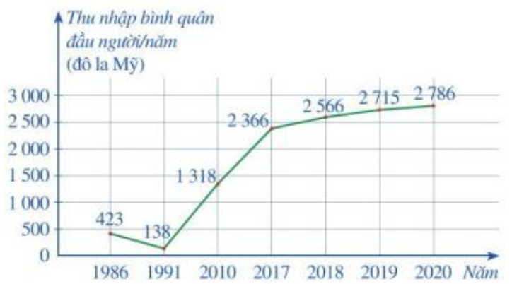
c) Sản phẩm
HS nêu được một số dự đoán giải quyết tình huống mở đầu.
d) Tổ chức thực hiện
HOẠT ĐỘNG CỦA GV VÀ HS | SẢN PHẨM DỰ KIẾN
* Chuyển giao nhiệm vụ
GV treo/trình chiếu nội dung bài tập và yêu cầu HS thực hiện.
* Thực hiện nhiệm vụ
HS đọc và thực hiện nhiệm vụ.
* Báo cáo, thảo luận
HS đứng tại chỗ trả lời.
* Kết luận, nhận định
GV nhận xét và dẫn dắt vào bài mới.
B. Hoạt động hình thành kiến thức
Hoạt động 1: Biểu đồ đoạn thẳng
a) Mục tiêu
HS nhận biết biểu đồ đoạn thẳng và các thành phần trong biểu đồ đoạn thẳng.
b) Nội dung
Tìm hiểu về biểu đồ đoạn thẳng.
c) Sản phẩm
HS nhận biết và mô tả được biểu đồ đoạn thẳng, kể tên các thành phần trong biểu đồ đoạn thẳng.
d) Tổ chức thực hiện
HOẠT ĐỘNG CỦA GV VÀ HS | SẢN PHẨM DỰ KIẾN
* Chuyển giao nhiệm vụ  GV yêu cầu học sinh thực hiện các nhiệm vụ sau  - NV 1: Quan sát biểu đồ hình 11 và trả lời bài tập bằng cách trả lời các câu hỏi  ? Trục nằm ngang biểu diễn thông tin gì?  ? Trục thẳng đứng biểu diễn thông tin gì?  ? Mỗi điểm đầu mút của các đoạn thẳng (chấm đỏ) được xác định như thế nào?  ? Nêu một số đặc điểm về biểu đồ đoạn thẳng?  - NV 2: Dựa vào biểu đồ hình 12 và ví dụ 1, trả lời các câu hỏi sau  ? Hãy nêu cách để đọc thông tin số học sinh đạt điểm giỏi trong lần kiểm tra thứ nhất. Tương tự với các dữ liệu còn lại?  ? Hãy so sánh các biểu đồ đoạn thẳng với biểu đồ cột đã học ở lớp 6 có gì giống và khác nhau?  ? Hãy nêu tác dụng của biểu đồ đoạn thẳng?  - NV 3: Thảo luận nhóm làm bài tập ví dụ 2 (Tổ chức cho HS trò chơi ghép số liệu tương ứng vào số liệu còn thiếu).  - NV 4: Đứng tại chỗ trả lời câu hỏi và thảo luận nhóm hoàn thành bài tập ví dụ 3 bằng bảng nhóm.  * Thực hiện nhiệm vụ  HS đọc và lần lượt thực hiện các nhiệm vụ dược giao.  * Báo cáo, thảo luận  - HS đứng tại chỗ trả lời các câu hỏi gợi ý của GV về bài tập.  - HS đứng tại chỗ trả lời các câu hỏi gợi ý ví dụ 1.  - HS lên bảng làm ví dụ 2.  - HS đứng tại chỗ trả lời bài tập và báo cáo kết quả bài tập ví dụ 3 bằng bảng nhóm.  * Kết luận, nhận định  GV nhận xét, chốt lại kiến thức. | I. BIỂU ĐỒ ĐOẠN THẲNG  * Hoạt động 1  a) Đối đượng thống kê là thu nhập bình quân đầu người theo từng năm là các năm: 1986, 1991, 2010, 2017, 2018, 2019, 2020.  b) Tiêu chi thống kê là là thu nhập bình quân đầu người/năm của Việt Nam (tính theo đô la Mỹ) trong những năm từ 1986 đến 2020  c) Mỗi điểm đầu mút của các đoạn thẳng trong đường gấp khúc được xác định bởi năm thống kê và thu nhập bình quân đầu người/năm của năm đó.  Biểu đồ thống kê ở Hình 11 gọi là biểu đồ đọan thẳng.  * Nhận xét: Biểu đồ đoạn thẳng có các yếu tố sau:  - Trục nằm ngang biểu diễn các đối tượng thống kê.  - Trục thẳng đứng biểu diễn tiêu chí thống kê và trên trục đó đã xác định độ dài đơn vị thống kê.  - Biểu đồ đoạn thẳng là đường gấp khúc nối từng điểm liên tiếp bẳng các đoạn thẳng.  - Mỗi điềm đầu mút của các đọan thẳng trong đường gấp khúc được xác định bởi một đối tượng thống kê và số liệu thống kê theo tiêu chí của đối tượng đó.  * Ví dụ 1  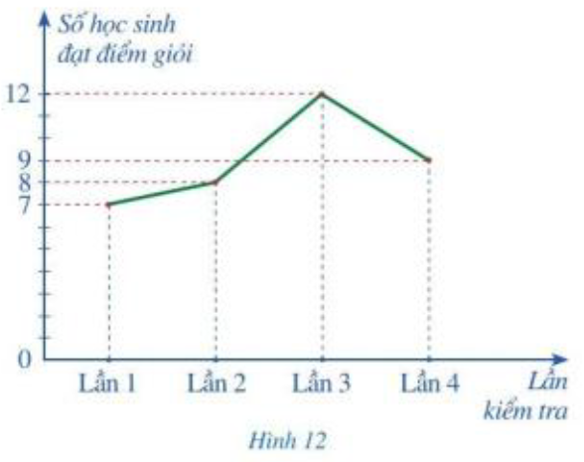  Để biết số học sinh đạt điểm giỏi trong từng lần kiểm tra môn Toán, ta làm như sau:  - Từ điểm “Lần 1” trên trục nằm ngang, dóng theo chiều thẳng đứng tới đầu mút của đoạn thẳng thuộc đường gấp khúc;  - Đi tiếp theo chiều ngang về bên trái cho I  - Đọc chỉ số trên trục thẳng đứng.  Ta có: Số học sinh đạt điểm giỏi trong lần 1 là 7 (học sinh).  Tương tự như trên, số học sinh đạt điểm giỏi trong lần 2, lần 3, lần 4 lần lượt là: 8; 12; 9 (học sinh)  * Chú ý  - Cũng như biểu đồ cột và biểu đồ cột kép, biểu đồ đoạn thẳng giúp chúng ta “trực quan hóa” một tập dữ liệu thống kê thông qua cách biểu diễn hình học tập dữ liệu đó.  - Người ta còn biểu diễn dữ liệu thống kê ở dạng biểu đồ tương tự biểu đồ cột, trong đó các cột được thay bằng các đoạn thẳng. Biểu đồ đó cũng gọi là biểu đồ đoạn thẳng, chẳng hạn xem ở biểu đồ Hình 13.  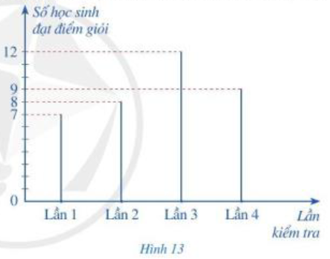  * Ví dụ 2:  Sau khi hoàn thiện các số liệu trên vào Hình 14, ta nhận được biểu đồ đoạn thẳng ở Hình 15 biểu diễn số lượt khách đến cửa hàng đó vào những thời điểm đã nêu.  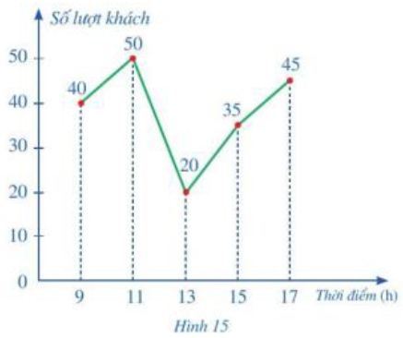  * Hoạt động 2  (HS có thể tự lấy ví dụ từ nguồn web của cục thống kê VN)  Như ta đã biết, dữ liệu thống kê có thể biểu diễn ở những dạng khác nhau, trong đó có biểu đồ đoạn thẳng. Sau đây, ta sẽ làm quen với một ví dụ cụ thể.  * Ví dụ 3  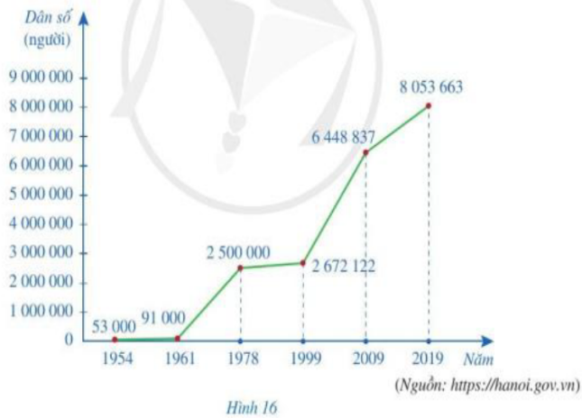  Từ biểu đồ ở Hình 16, ta có bảng số liệu sau:  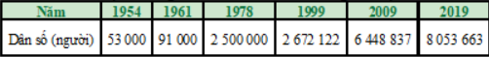
. Hoạt động luyện tập
a) Mục tiêu
HS biết vận dụng các kiến thức đã học để giải các bài tập cụ thể.
b) Nội dung
Làm bài tập 1, 2 SGK trang 19.
c) Sản phẩm
HS giải được các bài toán cơ bản trong SGK.
d) Tổ chức thực hiện
HOẠT ĐỘNG CỦA GV VÀ HS | SẢN PHẨM DỰ KIẾN
* Chuyển giao nhiệm vụ  GV giao nhiệm vụ cho HS/nhóm HS đọc và làm bài tập 1, 2 SGK trang 19.  * Thực hiện nhiệm vụ  - HS/nhóm HS đọc và làm các bài tập.  - GV theo dõi, hướng dẫn kịp thời.  * Báo cáo, thảo luận  - HS/nhóm HS lên bảng trình bày kết quả bài tập.  - HS cả lớp theo dõi và nhận xét.  * Kết luận, nhận định  GV nhận xét và lưu ý những sai sót (nếu có) sau mỗi bài. | * Bài 1 (SGK/19)  a) Nhiệt độ lúc 2h, 6h, 10h, 14h, 18h, 22h lần lượt là:  b) Sự thay đổi nhiệt độ trong các khoảng thời gian: 2h-6h; 6h-10h; 10h-14h; 14h-18h; 18h-22h; 22h-24h là:  - Nhiệt độ tăng trong khoảng thời gian 6h-10h; 10h-14h.  - Nhiệt độ ổn định trong khoảng thời gian 22h-24h.  - Nhiệt độ giảm trong khoảng thời gian 2h-6h; 14h-18h; 18h-22h.  * Bài 2 (SGK/19)  a) Bảng số liệu thống kê lượng mưa trung bình tháng ở Cần Thơ:
Tháng | 1 | 2 | 3 | 4 | 5 | 6 | 7 | 8 | 9 | 10 | 11 | 12
Lượng mưa (mm) | 6,1 | 1,9 | 13,3 | 36,5 | 167,7 | 222,6 | 239,2 | 231 | 252,1 | 275,3 | 150,1 | 39,7

b) Tổng lượng mưa trung bình năm của Cần Thơ là:
6,1 + 1,9 + 13,3 + 36,5 + 167,7 + 222,6 + 239,1 + 231 + 252,1 + 275,3 + 150,1 + 39,7 = 1635,5 (mm)
c) Ba tháng có lượng mưa trung bình tháng lớn nhất ở Cần Thơ là: tháng 10 (275,3 mm); tháng 9 (252,1 mm) và tháng 7 (239,2).
d) Ba tháng khô hạn nhất ở Cần Thơ là: tháng 2 (1,9 mm); tháng 1 (6,1 mm) và tháng 3 (13,3 mm).
D. Hoạt động vận dụng
a) Mục tiêu
HS được làm quen với việc ứng dụng kiến thức để giải quyết một số vấn đề thực tiễn liên quan đến kiến thức vừa học. Qua đó hình thành năng lực tư duy, giải quyết vấn đề thực tiễn gắn liền với kiến thức vừa học.
b) Nội dung
HS thực hiện nhiệm vụ ở nhà.
c) Sản phẩm
HS vận dụng được các kiến thức đã học để giải quyết các vấn đề GV đặt ra.
d) Tổ chức thực hiện
- GV giao nhiệm vụ cho HS về nhà thực hiện nhiệm vụ sau:
Tìm hiểu cách vẽ biểu đồ đoạn thẳng trên Word và Excel.
- Hướng dẫn, hỗ trợ: GV giải đáp thắc mắc của HS để hiểu rõ nhiệm vụ.
- HS thực hiện nhiệm vụ tại nhà.
- GV chọn một số HS nộp bài vào thời điểm thích hợp ở buổi sau, nhận xét, đánh giá quá trình
- GV nhận xét, đánh giá chung bài của các HS nộp bài để các HS khác tự xem lại bài làm của mình.
V.BÀI HỌC RÚT RA :
Việc ứng dụng CNTT, đổi mới PPDH vào dạy tiết luyện tập, đổi mới à nội dung dạy học rất quan trọng để góp phần vào việc thực hiện mục tiêu giáo dục phổ thông 2018
- Việc đổi mới phương pháp dạy học hướng phát triển năng học sinh, hướng dẫn HS tự học đặt ra yêu cầu cao đối với mỗi GV, đòi hỏi GV phải đầu tư công sức, chọn phương pháp dạy cho thích hợp đối với từng đối tượng học sinh định hướng rõ việc phát triển những năng lực nào cho HS, trong một tiết dạy các đối tượng học sinh đều được tham gia tích cực
- Học sinh đã khẳng định được vai trò chủ động tiếp thu kiến thức của mình Học sinh là trung tâm, chủ thể của hoạt động. Người thầy chỉ đóng vai là người cố vấn.
- GV cần quan tâm đến khâu hướng dẫn và chuẩn bị bài của HS. Các câu hỏi phản biện làm nảy sinh tình huống có vấn đề, để điều chỉnh kịp thời các diễn biến của giờ dạy đểu đạt được mục tiêu của bài dạy
- GV cần mạnh dạn, không ngại khó thiết kế bài giảng theo tinh thần đổi mới giúp các em hứng thú học tập bộ môn.
VI. KẾT LUẬN :
Việc ứng dụng công nghệ thông tin, đổi mới PPDH trong dạy học môn Toán là rất hiệu quả, giúp học sinh tự lực chiếm lĩnh nội dung học tập, HS chủ động đạt các mục tiêu kiến thức, kĩ năng, thái độ theo yêu cầu của chương trình. Bên cạn việc ứng dụng công nghệ thông tin, trên lớp, học sinh phải được hoạt động là chính, giáo viên với vai trò là người gợi mở, xúc tác, động viên, cố vấn, trọng tài trong các hoạt động tìm tòi hào hứng, tranh luận sôi nổi của học sinh. Vì thế khi soạn giáo án và giảng dạy, giáo viên phải đầu tư công sức cùng với việc sử dụng ứng dụng công nghệ thông tin nên mất thời gian rất nhiều so với kiểu dạy và học thụ động mới có thể thực hiện tốt bài lên lớp .Giáo viên phải có trình độ chuyên môn sâu rộng, có trình độ sư phạm lành nghề mới có thể tổ chức, hướng dẫn các hoạt động của học sinh mà nhiều khi diễn biến ngoài tầm dự kiến của giáo viên.
Tuy chuyên đề mới thực hiện ở một số tiết học nhưng chúng tôi thấy với cách thực hiện như vậy HS có ý thức học tập trong giờ học hào hứng hơn trong thực hiện nhiệm vụ học tập, tiết học trên lớp sinh động hơn, HS làm bài một cách nhẹ nhàng, phát triển được các năng lực tự học,năng lực giải quyết vấn đề , năng lực hợp tác của HS tốt hơn.
Tuy nhiên chuyên đề vẫn còn thiếu sót mong rằng qua tiết dạy thể nghiệm sẽ nhận được nhiều sự chia sẻ từ các đồng chí giúp cho chuyên đề này có hiệu quả tốt hơn
Chúng tôi xin trân trọng cảm ơn !
Xét duyệt của BGH | Xét duyệt của tổ chuyên môn | Thái Sơn , ngày 18 tháng 02 năm 2025  Nhóm Toán 7  Bùi Thị Kiều

